Правильная артикуляция звука «Ж»
губы округлены и выдвинуты вперед
зубы сомкнуты, либо сближены
кончик языка поднят к передней части неба (у альвеол), но не прижат; боковые края языка прилегают к верхним коренным зубам
теплая воздушная струя выдыхается по середине языка
звук «Ж» произносится с голосом – звонкий

Правильная артикуляция звука «Ж»
губы округлены и выдвинуты вперед
зубы сомкнуты, либо сближены
кончик языка поднят к передней части неба (у альвеол), но не прижат; боковые края языка прилегают к верхним коренным зубам
теплая воздушная струя выдыхается по середине языка
звук «Ж» произносится с голосом – звонкий

Начинаем учиться произносить звук Ж Занятие №1
Дата:
Артикуляционная гимнастика Ш, Ж, Щ,Ч |  | Лягушка-хоботок | Лопаточка |  | Вкусное варение |  | Чашечка |  | Накажем непослушный язычок |  | Бублик
 |  | Маляр |  | Фокус |  | Лошадка |  | Грибок |  | Гармошка
Массаж грецкими орехами | Прятать орех в плотно сжатой ладони сначала одной, потом другой руки
Пальчиковая гимнастика
«Месим тесто»
Тесто мнем, мнем, мнем! руками имитируем процесс вымешивания теста
Тесто жмем, жмем, жмем! очень энергично сжимаем и разжимаем руки в кулачки (одновременно и поочередно)
Пироги мы испечем. руками совершаем движения, как будто лепим снежки

Начинаем учиться произносить звук Ж Занятие №2
Дата:
Артикуляционная гимнастика Ш, Ж, Щ,Ч |  | Лягушка-хоботок | Лопаточка |  | Вкусное варение |  | Чашечка |  | Накажем непослушный язычок |  | Бублик
 |  | Маляр |  | Фокус |  | Лошадка |  | Грибок |  | Гармошка
Массаж грецкими орехами | Кончиками пальцев одной руки «ввинчивать» орех в середину ладони другой руки.
Пальчиковая гимнастика
«Салат».
Мы морковку чистим- чистим,(Энергично проводят кулачком правой руки по ладони левой).
Мы морковку трём-трём, (Прижимают кулачки к груди и делают ими резкие движения вперёд-назад).
Сахарком её посыплем («Посыпают сахарком», мелко перебирая пальчиками).
И сметанкою польём. (Кулачком делают движения сверху вниз, как бы поливая).
Вот какой у нас салат, Протягивают ладони вперёд).
Витаминами богат! (Поглаживают ладошкой живот)

Нарисуй двумя руками одновременно
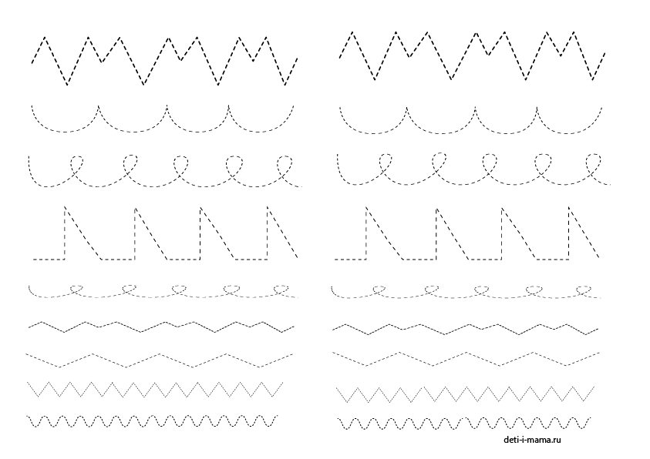

Нарисуй двумя руками одновременно

Начинаем учиться произносить звук Ж Занятие №3
Дата:
Артикуляционная гимнастика Ш, Ж, Щ,Ч |  | Лягушка-хоботок | Лопаточка |  | Вкусное варение |  | Чашечка |  | Накажем непослушный язычок |  | Бублик
 |  | Маляр |  | Фокус |  | Лошадка |  | Грибок |  | Гармошка
Массаж грецкими орехами | Прокатывать орех по поверхности ладони, лежащей на столе, от кончиков пальцев до запястья.
Пальчиковая гимнастика
Посуда.
Девочка Иринка порядок наводила. Поочерёдно соединяют большой палец с остальными.
Девочка Иринка кукле говорила:
«Салфетки должны быть в салфетнице,
Масло должно быть в маслёнке,
Хлебушек должен быть в хлебнице,
А соль? Ну, конечно, в солонке!

Начинаем учиться произносить звук Ж Занятие №4
Дата:
Артикуляционная гимнастика Ш, Ж, Щ,Ч |  | Лягушка-хоботок | Лопаточка |  | Вкусное варение |  | Чашечка |  | Накажем непослушный язычок |  | Бублик
 |  | Маляр |  | Фокус |  | Лошадка |  | Грибок |  | Гармошка
Массаж грецкими орехами | Скатывать орех с тыльной стороны кисти рук, как с горки.
Пальчиковая гимнастика
Посуда
Мы в новом магазине посуду покупали: Руки на столе ладонями вниз; разводить пальцы в стороны и соединять.
Тарелки, блюдца, чашки Поднимать поочередно пальцы правой руки
На полках выбирали.
Красивую кастрюлю, молочник и солонку,
Набор ножей и вилок, Поднимать поочередно пальцы левой руки
Шумовку и масленку.

Нарисуй двумя руками одновременно

Нарисуй двумя руками одновременно

Начинаем учиться произносить звук Ж Занятие №5
Дата:
Артикуляционная гимнастика Ш, Ж, Щ,Ч |  | Лягушка-хоботок | Лопаточка |  | Вкусное варение |  | Чашечка |  | Накажем непослушный язычок |  | Бублик
 |  | Маляр |  | Фокус |  | Лошадка |  | Грибок |  | Гармошка
Массаж грецкими орехами | Прокатывать орех между ладонями от пальцев к запястью и обратно.
Пальчиковая гимнастика
Чайник
Привет, я – чайник (показываем руками толщину)
Большой и толстый
Вот моя ручка, (руку вбок)
А вот мой носик (другую руку вверх и в сторону)
Если буду кипеть, (хлопаем рукой на макушке)
Я буду свистеть (изображаем свист)
С печки меня возьмешь, (наклоняемся в сторону, где рука-ручка)
Чаю себе нальёшь. (наклон в строну, где рука-носик)

Начинаем учиться произносить звук Ж Занятие №6
Дата:
Артикуляционная гимнастика Ш, Ж, Щ, Ч |  | Лягушка-хоботок | Лопаточка |  |  | Вкусное варенье |  | Чашечка |  | Накажем непослушный язычок |  | Бублик
 |  | Маляр |  | Фокус |  |  | Лошадка |  | Грибок |  | Гармошка
Массаж грецкими орехами | Раскатывать орех по поверхности стола ладонью кругообразными движениями, как пластилин
Пальчиковая гимнастика  Я в деревне отдыхаю…  Я в деревне отдыхаю, Руки на столе ладошками вниз. Разводить и соединять пальцы правой руки.  Всех зверей домашних знаю: Разводить и соединять пальцы левой руки.  Кролик, лошадь и коза, Называя животное, поднимать и удерживать на весу каждый палец правой руки, начиная с большого. |  |  |  |  | Кот, корова и свинья. Поднимать и удерживать на весу оставшиеся пальцы правой руки, а затем левой, начиная с большого.  А еще баран с овцой,  Да верный пес - Поднимать и удерживать на весу каждый палец левой руки.  Помощник мой. Большой палец правой руки поднять вверх, указательный согнуть, остальные вытянуть вперед и прижать друг к другу – «собака»

Нарисуй двумя руками одновременно

Нарисуй двумя руками одновременно


Тетрадь для выполнения домашней работы
«Учимся произносить звук Ж»

Воспитанника (цы): _____________________________
__________________________________________________
Группа: _________________________________________
Учитель-логопед: Снеткова Ольга Сергеевна
Тетрадь для выполнения домашней работы
«Учимся произносить звук Ж»

Воспитанника (цы): _____________________________
__________________________________________________
Группа: _________________________________________
Учитель-логопед: Снеткова Ольга Сергеевна

